Иванова Марина Васильевна
воспитатель, первая кв. кат
муниципальное бюджетное дошкольное образовательное учреждение «Детский сад № 46 «Калинка» комбинированного вида»

Мастер-класс: «Волшебные шнурочки»

На всех этапах жизни ребенка движения рук очень важны. Самый благоприятный период для развития интеллектуальных и творческих возможностей человека - от 3 до 9 лет, когда кора больших полушарий еще окончательно не сформирована. Именно в этом возрасте необходимо развивать память, восприятие, мышление, внимание. По степени
умелости детской руки специалисты на основе данных современных исследований делают вывод об особенностях развития центральной нервной системы ребёнка и её «святая святых» - мозга. Сенсомоторное развитие в дошкольном возрасте составляет фундамент умственного развития, которое неразрывно связано с расширением его деятельности – и общей двигательной, и ручной: ведь только манипулируя предметами, ребёнок познаёт их свойства и особенности. Рука «познаёт», а мозг фиксирует ощущение и восприятие, соединяя их со зрительными, слуховыми и обонятельными в сложные интегрированные образы и представления.
Все виды художественно-продуктивной деятельности в детском возрасте оказывают огромное влияние на развитие мелкой моторики,
Это важно при своевременном речевом развитии, и – особенно – в тех случаях, когда это развитие нарушено. Кроме того, доказано, что мысль, и глаз ребёнка двигаются с той же скоростью, что и рука. Значит, систематические упражнения по тренировке движений пальцев являются мощным средством повышения работоспособности головного мозга. Обычно ребёнок, имеющий высокий уровень развития мелкой моторики, умеет логически рассуждать, у него достаточно развиты память, внимание, связная речь.
Я в своей работе с детьми активно использую аппликацию из шнурков, которая так же оказывает влияние на развитие мелкой моторики. Для аппликации я предлагаю уже связанные цепочки различных цветов. Примеры работ: силуэтное и контурное изображения из шнурков, поделка из мелко нарезанных ниточек.
От вида работы будет зависеть техника исполнения:
Рассмотрим силуэтный способ, который может быть выполнен двумя способами (это зависит от возраста ребёнка и от уровня овладения навыком):

1этап. Замысел работы. Например, поделка царевны-лягушки:

2 этап. Необходимо нарисовать эскиз и определить из каких частей будет состоять поделка и нитки какого цвета будут использоваться. Например, туловище лягушки – большой овал, голова-овал поменьше, два маленьких овала –глаза, лапки – тонкие ниточки.
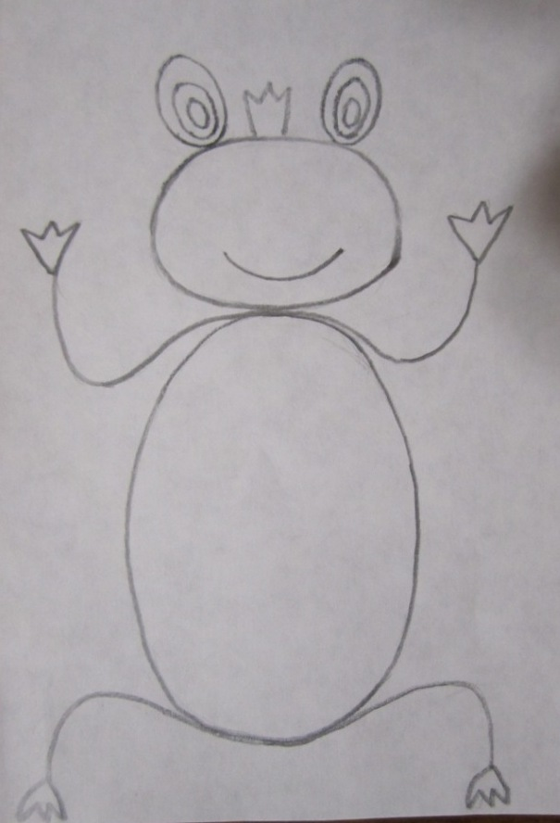
3 этап. Вырезать и перевести на картон, с наклеенным двусторонним скотчем, детали согласно эскизу
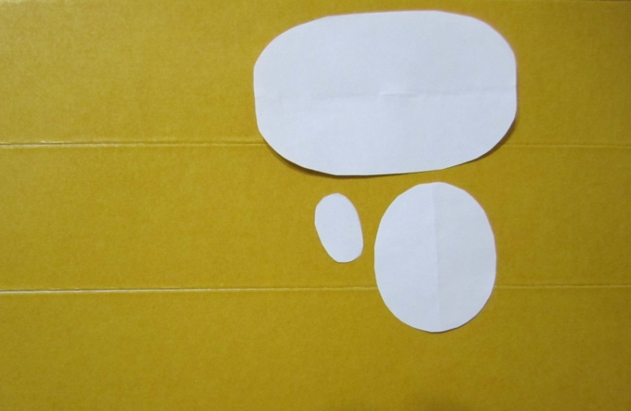
4 этап. Вырезать детали из картона со скотчем и приклеить на фон-основу. Например, цветочная поляна:
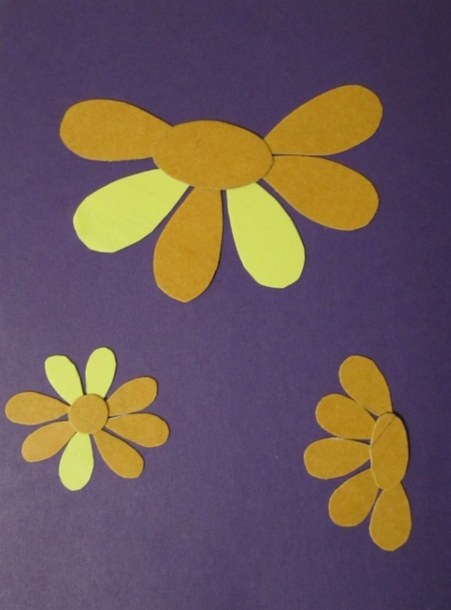
5 этап. Снимая пленку с каждой детали поочередно от края к центру поделки по спирали выкладываем цепочки, прижимая пальцем, не оставляя пустых мест.
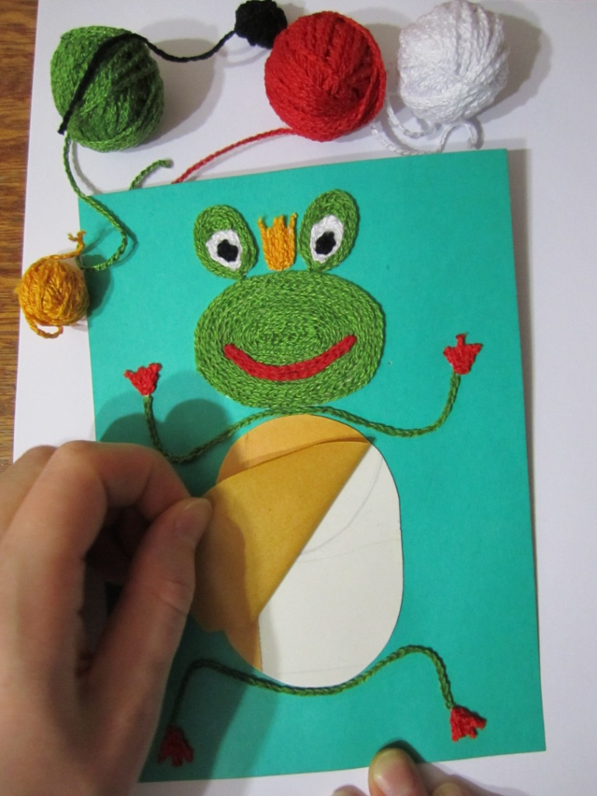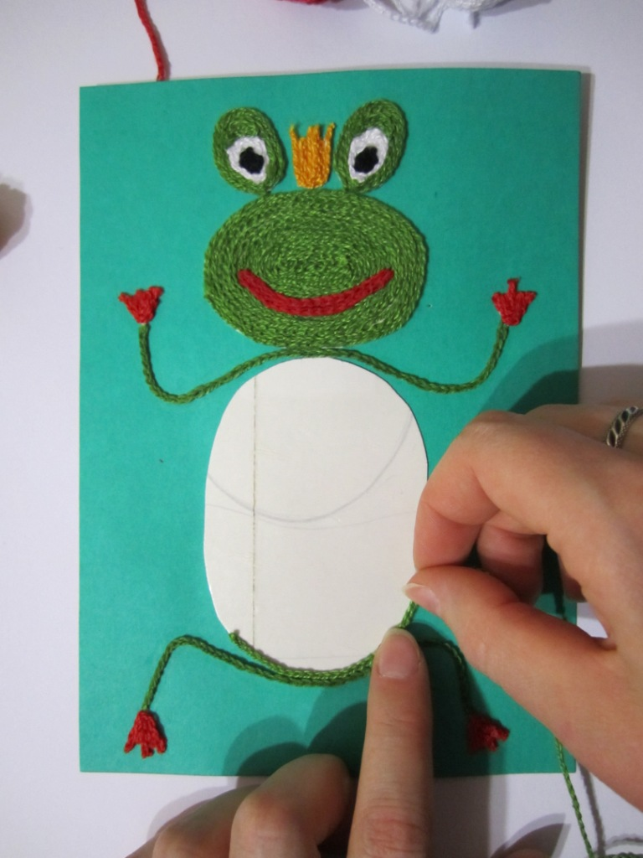
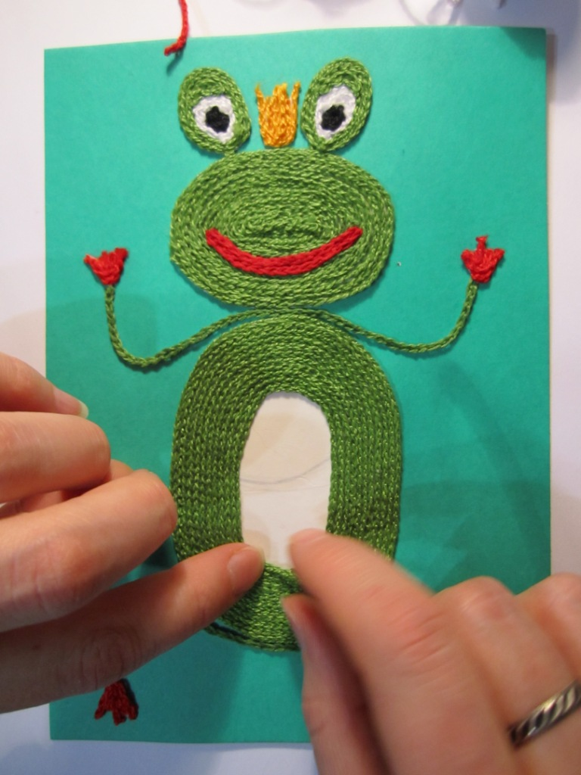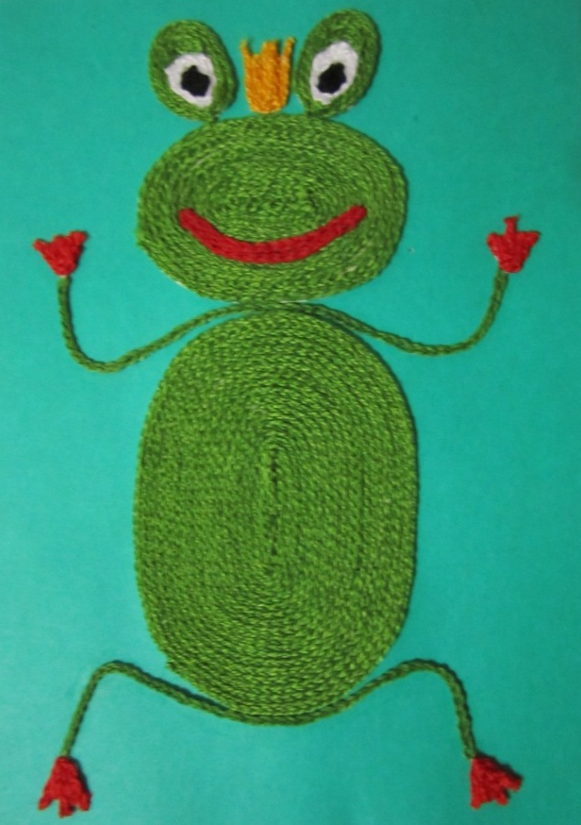

В заключении можно оформить работу мелкими деталями, например: глазки- бусинки, пайетки, зернышки и др.

Если ребёнок хорошо овладел навыком выкладывания на двусторонний скотч, то можно предложить работать с клеем ПВА, так как это более трудоёмкий вид работы. Этот способ позволяет выполнять более сложные работы. Поделки с клеем можно выкладывать не только по спирали, и по длине, регулируя длину, обрезая ножницами нужную. Цепочку выкладывать в нужном направлении, приклеивая клеем ПВА, не оставляя пустых мест.

Контурное изображение:
Сначала необходимо нарисовать изображение на основе-картоне, продумав детали. Затем по контуру выкладывать цепочки, приклеивая клеем ПВА
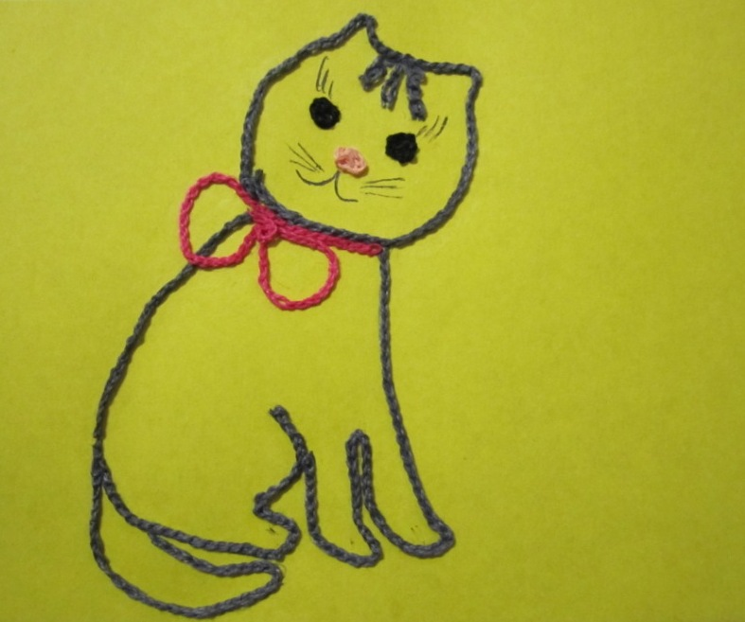

Можно комбинировать способы изображения используя дополнительно мелко нарезанные ниточки: по контуру поделки выложить цепочку, середину хорошо смазать клеем ПВА и насыпать мелко нарезанные нитки
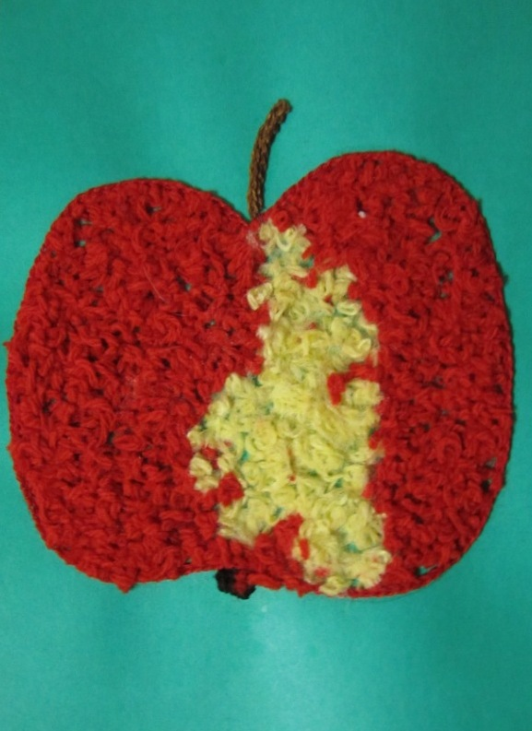
В работе лучше использовать нитки « Ирис», так как их лучше приклеивать на клей ПВА.

Организуя деятельность с ребёнком, необходимо сформировать у ребёнка положительную мотивацию предстоящей работы. Для этого нужно, чтобы конечный результат был привлекателен для ребёнка, а процесс изготовления – посилен. Создавая красивые поделки своими руками, видя результаты своей работы, дети ощущают прилив энергии, испытывают положительные эмоции, внутреннее удовлетворение, в них «просыпаются» творческие способности.

Варианты готовых работ:


